Отчет

по лабораторной работе №5

«СТРУКТУРЫ ДАННЫХ: ОЧЕРЕДЬ. ИТЕРАТИВНЫЕ АЛГОРИТМЫ ОБХОДА ДВОИЧНЫХ ДЕРЕВЬЕВ»

Исполнитель:
Студент группы 3530904/4
Артеев Д.Д.
Руководитель практики:
Павлов Е.А.

Постановка задачи

- Реализовать очередь:
- Добавление элементов
- обработка переполнения очереди
- исключение элементов
- обработка «опустошения»
- чередование добавления-исключения
- переход через конец массива
- Написать тест план:
1) Проверка исключения OverFlow
2) Проверка исключения UnderFlow
3) Проверка закольцованности очереди
4) Итеративный обход дерева в ширину
5) Сбалансированное
6) Пустое
7) Вырожденное
8) Сравнение деревьев

Тест план:

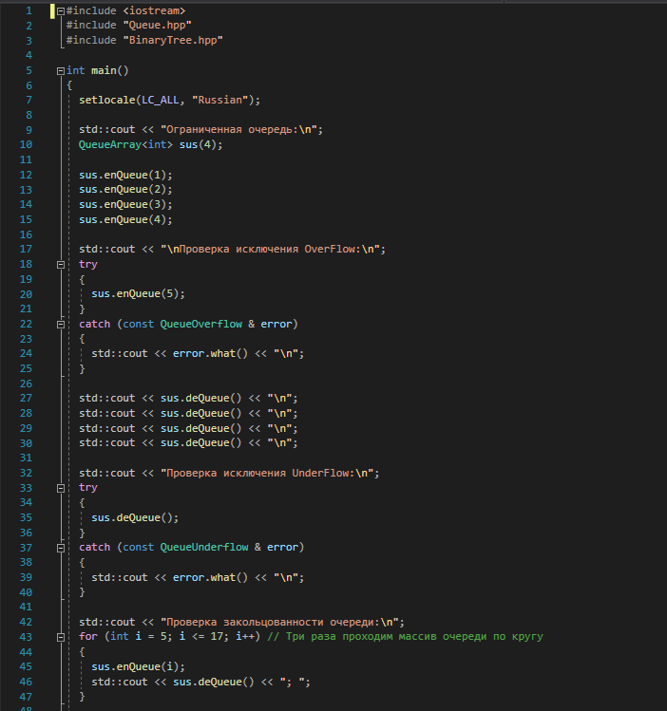

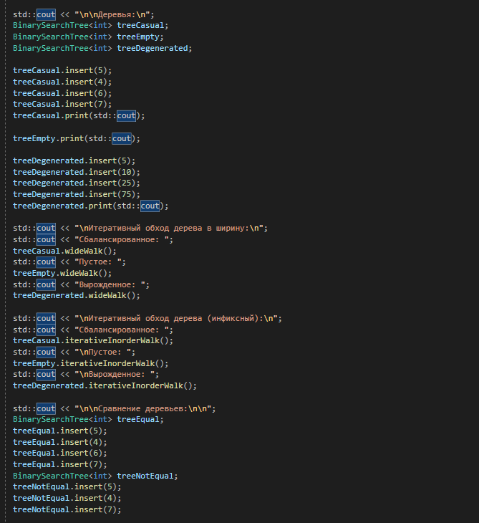

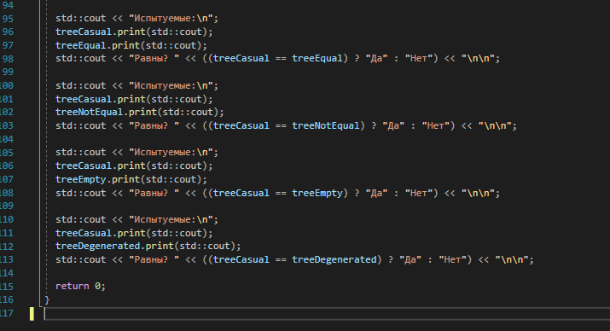

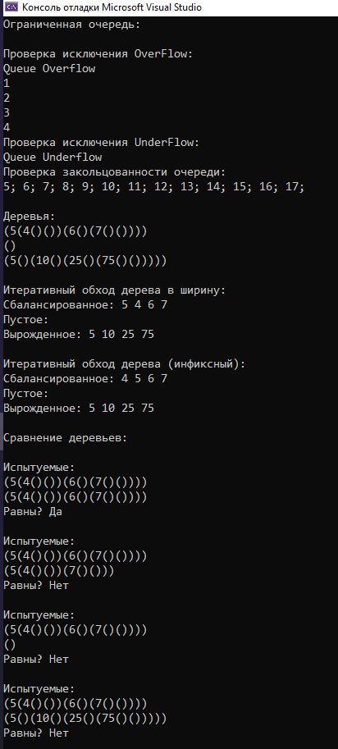

Приложение

К отчету прилагаются файлы:
